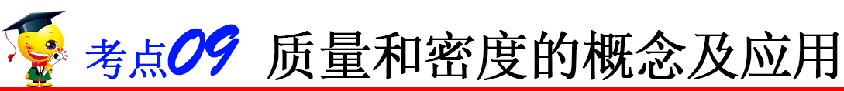

一、质量
1．质量的概念
（1）物体所含物质的多少叫做质量。含有物质多的，我们说这个物体的质量大，含有物质少的，我们说它的质量小。质量用字母m表示。
（2）在国际单位制中，质量的单位是千克，符号为kg，常用单位还有吨、克、毫克。吨比千克大，符号为t，克和毫克比千克小，符号分别是g、mg。这些单位间的换算关系为：1 t=10³ kg=10⁶ g=10⁹ mg。
（3）质量是物质的一种固有属性：物体的质量不随它的形状、状态、位置改变而改变。你玩过橡皮泥吧，一块橡皮泥不论被捏成什么形状，它的质量是不会改变的。冰化成水，虽然由固态变成了液态，状态改变了，其质量也是不变的。把一本书由北京带到上海，虽然书的位置发生了改变，但其质量是不改变的。因此，质量是物质本身的一种属性。
2．质量的测量工具
质量是一个可以直接测量的物理量。在实验室是用天平来测物体的质量的。生活中测量质量的工具有案秤、台秤、电子秤、杆秤等。
3．天平的使用
天平使用要求：首先，把天平放到水平台上，其次，要调节天平的横梁平衡。每台天平都有平衡螺母，调节前指针在分度盘的位置偏左，或者你观察到的是左盘低右盘高，平衡螺母向右调；如果指针在分度盘的位置偏右，或者你观察到的是右盘低左盘高，这时应该将平衡螺母向左调；当指针指在分度盘的中线上或是指针左右摆动的幅度相同时，天平就平衡了。你就可以放物体进行测量了。
4．用天平称固体和液体的质量
（1）测量物体的质量
（2）液体质量的测量
二、密度
1．密度的概念
（1）物质的特性：同种物质的不同物体，质量与体积的比值是相同的；不同物质的物体，质量与体积的比值一般是不同的。
（2）定义：某种物质组成的物体的质量与它的体积之比叫做这种物质的密度。
（3）密度是表示物质本身特性（不同物质单位体积的质量不同）的物理量。
（4）表达式：ρ＝m/V；绝不能认为密度与质量成正比，与体积成反比。
（5）密度公式的意义包含有：
①不同物质的物体，质量相等时，密度较大的物体其体积较小，如：质量相等的铜块和铁块，铜块体积小于铁块体积。即当质量相等时，体积跟密度成反比。
②不同物质的物体，体积相等时，密度较大的物体其质量较大。如：同一个瓶装满水和装满油相比较，装满水的质量大。即当体积相同时，质量跟密度成正比。
2．密度的单位及换算
（1）在国际单位中，质量单位是kg，长度单位是m，体积单位就是m³。
（2）根据密度计算公式可知密度单位是kg/m³。水的密度是1.0×10³ kg/m³，其读法是：1.0×10³千克每立方米。意义是：1 m³的水，质量是1.0×10³ kg。
（3）在常用单位中，质量单位经常取g，体积单位经常取cm³（即mL），因此常用密度单位是g/cm³。它与国际单位的换算关系是：
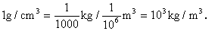。
3．关于质量和密度两个概念的区别
质量是物体的属性，而密度是物质的特性。如一瓶汽油用去一半，剩下一半的质量只是原来的二分之一，但密度却不变。一个物体的质量不随环境温度变化，但密度却随温度变化，如一瓶水，温度从0 ℃升到4 ℃，体积变小，质量不变，密度要变大，由4 ℃升到100 ℃，体积变大，质量不变，密度变小，故4 ℃的水密度最大。
4．密度表揭示了大部分常用物质的密度
①气体的密度比固体和液体的密度小1000倍左右。
②不同物质的密度一般不同，这说明密度是每种物质自身的特征。不随物体的大小、轻重等因素变化。
③同种物质的状态发生变化的时候，它的密度也将发生变化。例如：水凝固成冰。
④不同物质的密度也有相同的情况。例如：冰和蜡；煤油和酒精。但是这并不影响鉴别物质，因为密度虽然是物质的特性，但不是唯一的特性。
⑤对密度，并不能认为固体的密度一定比液体的密度大。例如：液体水银的密度就大于固体铜、铁、铝等密度。
三、密度与社会生活
1．密度与温度：温度能改变物质的密度
（1）气体的热胀冷缩最为显著，它的密度受温度的影响也最大。
（2）一般固体、液体的热胀冷缩不像气体那样明显，因而密度受温度的影响比较小。
（3）并不是所有的物质都遵循“热胀冷缩”的规律。如：4 ℃的水密度最大。
2．密度的应用
（1）鉴别物质。
（2）计算不能直接称量的庞大物体的质量，m=ρV。
（3）计算不便于直接测量的较大物体的体积，V=m/ρ。
（3）判断物体是否是实心或空心。判断的方法通常有三种：利用密度进行比较；利用质量进行比较；利用体积进行比较。

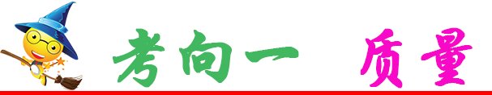

（2020•长春）一个鸡蛋的质量约为（ ）
A．5g B．50g C．500g D．5000g
【参考答案】B
【详细解析】一斤（500g）鸡蛋可称8～10个，那么一个鸡蛋的质量约为50g。故ACD错误，B正确。
故选：B。

1．（2020•鄂州）一艘船将一箱质量为100kg的科研器材从赤道运送到南极，在运送的过程中物体没有损失。则物体的质量将（ ）
A．增大 B．减小 C．不变 D．无法确定
【答案】C
【解析】质量是指所含物质的多少，不随空间位置、状态、环境温度等因素的改变而改变，故ABD错误，C正确。
故选：C。
2．（2019·江苏初二期中）某人在调节天平时，忘了将游码归“0”，这样测量结果会偏_____；若调节天平时，游码指在0.2g的位置，测量质量时，左盘放入被测物体，右盘放砝码，当放上10g和5g的砝码各一只时，天平横梁恰好平衡，那么被测物体的质量为_____g
【答案】大 15
【解析】某人在调节天平时，忘了将游码归“0”，相当于称量物体质量前已有了读数，所以在称量时测量结果比真实值偏大；调节天平横梁平衡时，游码在0.2g处，即现在的零刻度是在0.2刻度处，称量时没有移动游码，所以物体的质量等于砝码的质量，即物体质量为：m=10g+5g=15g。
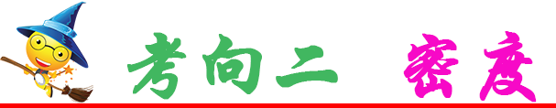
（2020•河池）甲、乙两种物质，它们的m-V图象如图所示，下列说法正确的是（ ）
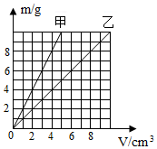
A．乙的密度较大
B．甲的密度为0.5g/cm³
C．甲、乙的密度之比为2：1
D．乙的密度随质量的增大而增大
【参考答案】C
【详细解析】A、由图象可知，当甲乙的质量相同时，甲物质的体积小，乙物质的体积大，由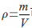可得，所以甲物质的密度大，乙物质的密度小，故A错误；
B、由图象可知，当甲物质的体积为1cm³时，质量是2g，所以甲物质的密度：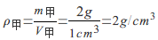，故B错误；
C、由图象可知，当乙物质的体积为2cm³时，乙物质的质量是2g，所以乙物质的密度：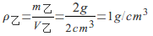；
故甲、乙的密度之比：ρ_{甲}：ρ_{乙}=2g/cm³：1g/cm³=2：1，故C正确；
D、密度是物质的一种特性，与物体的质量、体积都无关，故D错误。
故选：C。

1．（2020•鞍山）关于质量和密度，下列说法中正确的是（ ）
A．同种物质组成的物体，其密度与质量成正比
B．“铁杵磨成针”时铁的密度发生了变化
C．冰的密度是0.9×10³kg/m³，表明1m³冰的质量是0.9×10³kg/m³
D．宇航员把月球岩石标本带回地球，标本的质量不变
【答案】D
【解析】A、密度是物质的一种特性，与物体质量和体积无关，同种物质组成的物体密度相同，故A错误；
B、“铁杵磨成针”时，铁杵的质量、体积都变小，密度大小不变，故B错误；
C、冰的密度是0.9×10³kg/m³，它表示的物理意义是：体积为1m³的冰，它的质量是0.9×10³kg，故C错误；
D、宇航员把月球岩石标本带回地球，标本的位置发生变化，质量不变，故D正确。
故选：D。
2．（2019·上海初二期末）近年来，共享单车正逐步改变着人们的出行方式。如图所示是某款共享单车，其车架的材料技术指标如下表所示。此表所示的四种材料中，铝合金的密度为__________克/厘米³；相同质量的情况下，_________材料的体积最小。若该款单车车架体积一定，需车架轻盈且强度强，可选用此表中的_________作为车架材料最合适。
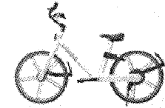
材料 | 铬铝钢 | 铝合金 | 钛合金 | 碳纤维
性能（强度） | 强 | 较弱 | 较强 | 强
密度（千克/米³） | 7.9×l0³ | 2.9×l0³ | 4.3×l0³ | 1.6×l0³
【答案】2.9 铬铝钢 碳纤维
【解析】由表格可知，铝合金的密度为；相同质量的情况下，由表中数据可知因为铬铝钢的密度最大，根据得铬铝钢材料的体积最小；若该款单车车架的体积一定，需车架的质量最小，则选择的材料的密度要小，故应选择碳纤维。
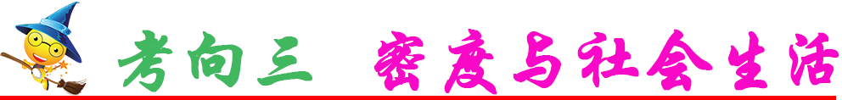
（2020•苏州一模）我国科学家研发的固体浮力材料已成功用于万米深海探测，为深潜器提供浮力，技术水平居于世界前列，固体浮力材料的核心是“微球”（直径很小的空心玻璃球）。若用质量为120g，密度为2.4g/cm³的玻璃制成“微球”后和粘合剂黏合制成一块固体浮力材料，其内部结构的放大示意图如图所示粘合剂的密度为1.2g/cm³，粘合剂体积占固体浮力材料总体积的20%，制成后的固体浮力材料密度为0.48g/cm³，这块固体浮力材料中粘合剂的质量为________g，这块固体浮力材料中空心部分的体积为________cm³。
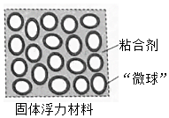
【参考答案】120；350。
【详细解析】设固体浮力材料的体积为V，由粘合剂体积占固体浮力材料总体积的20%可知，粘合剂的体积为0.2V，
因固体浮力材料的质量等于玻璃的质量加上粘合剂的质量，即为：m=m_{玻璃}+m_{粘剂}
所以，由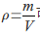可得：ρV=m_{玻璃}+ρ_{粘剂}V_{粘剂}，
即：0.48g/cm³×V=120g+1.2g/cm³×0.2V，
解得：V=500cm³，
则粘合剂的质量为：m_{粘剂}=ρ_{粘剂}V_{粘剂}=1.2g/cm³×0.2×500cm³=120g，
玻璃球中玻璃的体积为：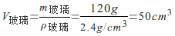，
则这块固体浮力材料中空心部分的体积为：V_{空}=V-V_{粘剂}-V_{玻璃}=500cm³-0.2×500cm³-50cm³=350cm³。
1．（2020•东营模拟）很多同学喜欢夏天自制雪糕，如图是制作雪糕的模具，细心观察的同学发现在制作雪糕的过程中如果雪糕液装得太满，上面的盖子会被撑开，这是因为雪糕液凝固以后________不变，________变小，导致体积变大。
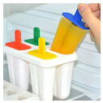
【答案】质量；密度。
【解析】雪糕液凝固以后，状态发生变化，但物体所含物质的多少没有变化，所以质量不变，但由于冰的密度小于水的密度，根据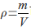知体积变大。
故答案为：质量；密度。
2．（2019·上海初二期末）为了降温，教室里放了一块质量为27千克的冰块，冰的密度为0.9×10³千克/米³，求：
（1）这块冰的体积；
（2）一段时间后，有0.01米³的冰熔化成水，请算出这些水的质量。
【答案】（1）0.03米³ （2）9千克
【解析】（1）这块冰的体积；
（2）0.01米³的冰块熔化成水后的质量

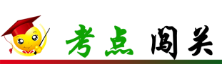
1．关于密度，下列说法正确的是( )。
A．物质的质量越大，其密度也越大
B．铁的密度不论在地球上还是在月球上都一样大
C．由密度公式可知，密度与物体的质量成正比，与物体的体积成反比
D．空气也有密度，而且空气密度的数值在任何情况下都不会改变
2．关于物体的质量，下面哪种说法正确
A．把一张纸揉成一团，质量变小 B．密封在矿泉水瓶里的冰变成了水，质量变小
C．物理课本从家里带到学校，质量不变 D．橡皮擦用了一段时间后，质量保持不变
3．一架天平的砝码已经磨损,用它测物体的质量,其测量结果( )
A．偏大 B．偏小 C．没有影响 D．无法确定
4．甲、乙两个实心的正方体，它们的边长之比是1∶3，质量之比是2∶3，则它们的密度之比是 （ ）
A．1∶3 B．2∶3 C．1∶18 D．18∶1
5．用托盘天平测量一粒米的质量，既可行又较准确的方法是
A．把一粒米放在天平上仔细测量
B．把一粒米放在一只杯子中，测量出其总质量，再减去杯子的质量
C．先测量出100粒米的质量，再通过计算求一粒米的质量
D．把一粒米放在天平上多次测量，再求平均值
6．下列数据中最接近真实值的是
A．人感觉舒适的室温是37℃ B．光在水中速度是3×l0⁸m/s
C．我国1元硬币的质量大约是50g D．一节干电池的电压1.5V
7．如图所示,广州酒家双黄莲蓉月饼是广州人最爱的中秋食品,也深受全国各地人们的喜爱.对月饼的描述,你认为正确的是
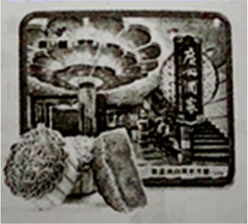
A．每个月饼的质量约为20g
B．一盒月饼的质量比教室里的空气总质量大
C．宇航员带到空间站的时候,可以漂浮在空中,说明月饼的质量变为零了
D．人们喜欢把月饼切成四块慢慢品尝,切开后月饼总质量不变
8．一支粗细均匀的蜡烛，燃烧掉一半，剩下的半支与原来的相比（ ）
A．质量不变．体积不变．密度不变
B．质量減半，体积減半，密度减半
C．质量不变．体积减半，密度変大
D．质量减半，体积减半，密度不变
9．下列不属于物质属性的是（ ）
A．密度
B．热量
C．硬度
D．沸点
10．如上图，奥运会火炬“祥云”的设计充分体现了科学与艺术的融合．火炬较轻巧，火炬外壳使用到金属材料铝，这主要是因为（ ）
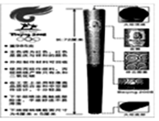
A．铝的密度大
B．铝透明度好
C．铝的导电性好
D．铝的密度小
11．日常生活中，为了让同学们养成关注生活和社会的良好习惯，物理老师倡导同学们对身边一些常见的物理量进行估测的实践活动，以下是他们交流时的一些估测数据，你认为最符合实际的是（ ）
A．一个鸡蛋受到重力约为5N B．一名中学生正常步行1min通过的路程约为360m
C．一名中学生爬楼的功率约为120W D．一名中学生的体积约为1m³
12．小米同学在用托盘太平测物质质量时，她将天平调好估计物体的质量30g，将物体和砝码分别放在左右盘中，发现指针向右偏，她应
A．减小砝码
B．增加砝码
C．把平衡螺母向右调
D．把平衡螺母向左调
13．分别由不同物质a、b、c组成的三个实心体，它们的体积和质量关系如图所示，由图可知下列说法正确的是
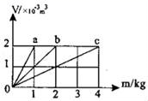
A．a、b、c的密度与它们的质量、体积有关
B．a物质的密度最大
C．b物质的密度是1×10³kg/m³
D．c物质的密度是a的两倍
14．一铜瓶内储有密度为ρ的压缩气体，若从瓶内放出一半质量的气体，则余下气体密度将( )
A．仍为ρ B．变为ρ/2
C．变为2ρ D．变为ρ/4
15．如图，是探究甲、乙、丙三种金属块的物重与体积的关系实验时作出的图像，分析图像可知：
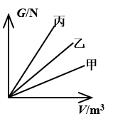
A．ρ_{甲}=ρ_{乙}=ρ_{丙}
B．ρ_{甲}>ρ_{乙}>ρ_{丙}
C．ρ_{乙}<ρ_{丙}<ρ_{甲}
D．ρ_{甲}<ρ_{乙}<ρ_{丙}
16．下列说法中正确的是
A．不可以用体温计测量一个标准大气压下沸水的温度
B．测量中误差的产生跟测量者人为估计有关，与测量工具无关
C．测量时，选择分度值越小的测量工具越好
D．用已调好的天平测质量的过程中，可以调节平衡螺母使天平恢复平衡
17．实验室中常用的测量质量的工具是__________ ；弹簧测力计是测量_________的工具。
18．（1）如图圆柱形容器杯中100g水，容器底面积为100cm²，放在水平桌面上，此时水对杯底的压强为_____pa，小明往杯中加入5g的盐充分搅拌后发现液面几乎不变，说明_____。此时水对杯底的压强_____（填“变大”或“不变”或“变小”），若忽略加盐过程中溶液体积变化，则盐水的密度是_____kg/m³。
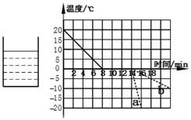
（2）小明记录一杯100g清水温度随时间变化并绘制出了图象，如图，但14分钟后图象遗忘了，他补充了a，b两条图象，其中正确的图线是_____。
19．完成以下单位换算：
（1）5 300kg=_____t：（2）1nm=_____m （3）10立方分米=_____ L．
20．如图是某办公室所用打印纸外包装上的参数，其中“面密度”表示每张打印纸每平方米的质量是70g。由参数可知一张纸的厚度为______mm（忽略外包装厚度），打印纸的密度为______kg/m³。若将其中一张打印纸剪去一半，则剩下半张纸的面密度将______（选填“变大”、“变小”或“不变”）。
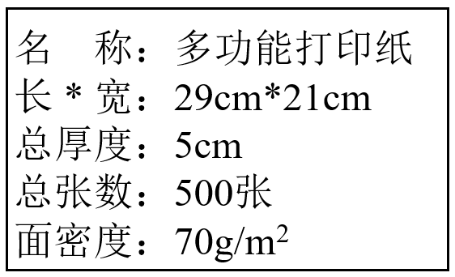
21．油密度是0.92×10³kg/m³,瓶上标有5L的字样，则该瓶油的质量______________.
22．小勇同学用天平测量一块金属的质量，使用了3个砝码。其中有一个100g的，两个20g的，游码在标尺上的位置如图所示，这块金属的质量是________g。
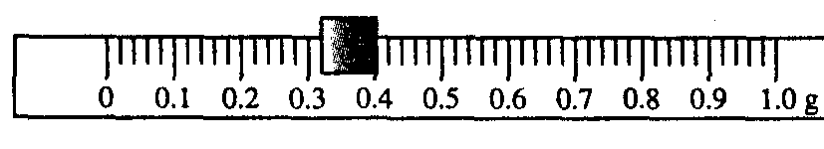
23．我们的家乡沈阳是一个四季分明的城市，夏天鲜花盛开但炎热，冬天雪花飞舞且寒冷。
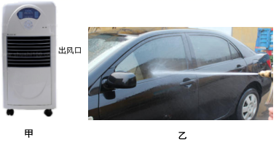
(1)空调扇具有“送风，加湿和降温”等功能而成为人们夏季消暑纳凉的常用电器，如图甲所示为小明家买的某品牌空调扇及其结构示意图，空调扇为了轻便好移动，外壳通常用密度较_____（填“大”或“小”）的材料制成，为了使制冷效果好，水盒中放置的是冰水混合物，在标准大气压下其温度_____（填“大于”、“等于”或“小于”）0℃；
(2)如图乙所示，是工人用高压水枪向车上喷水刷车的情景，被洗过的车在阳光下闪闪发亮是因为光在它表面发生了_____（填“镜面”或“漫”）反射，洗车店内很凉爽与室内的水_____（填物态变化名称）吸热有关；
(3)冬天对自来水管的保护十分重要，如果保护不好，水管内的水就会结冰，不仅影响正常的生活用水，有时还会把水管冻裂，那么水管为什么会冻裂呢？请你利用学过的物理知识进行简单的解释。对裸露的自来水管你会怎样进行保护呢？请写出你的合理有效的做法。并简单说明你这样做使水管不被冻裂的物理依据：
合理解释：_____；
做法及依据：_____。
24．居住在东北的小明的爸爸最近购买了一辆轿车；
(1)小轿车前方的挡风玻璃是倾斜安装的，这样安装的目的之一是为了使车内乘客或物体所成的像位于挡风玻璃的______（选填“正前方”、“正后方”、“斜上方”或“斜下方”），从而不会妨碍司机视线；
(2)严寒的冬天，需要排尽轿车水箱里的水并注入防冻剂。与水相比，防冻剂不易冰冻也不易开锅（沸腾），这是因为防冻剂的凝固点______水的凝固点，沸点______水的沸点；（均选填“高于”、“低于”或“等于”）
(3)用密度______、硬度______的碳纤维复合材料替代轿车的某些钢铁零件，可以减轻车重，从而节约燃油；（均选填“大”或“小”）
(4)制动距离（从操纵刹车装置到车停下来的距离）是衡量轿车安全性能的重要参数之一。
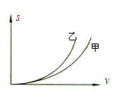
如题图所示是甲、乙两不同品牌汽车在同一路面上紧急刹车过程中的实际制动距离s与刹车前的车速v的关系图像，则___（选填“甲”或“乙”）车的刹车性能更好。通过测量获得某轿车以不同速度行驶时对应的制动距离，数据如下表所示，根据表中数据所反映的规律可知，当轿车速度为100km/h时对应的制动距离是____m。
速度/km•h⁻¹ | 40 | 60 | 80 | 100 | 120
制动距离/m | 10 | 2.5 | 40 |  | 90
25．一座桥头立着如图所示的限重标志牌．通过这座桥面的车辆的总重不得超过多少N？否则就可能发生危险．
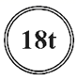
26．我们平时喝的瓶装矿泉水空瓶重20g，装水后总重520g，则：
（1）矿泉水瓶的容积是多少？
（2）若用矿泉水瓶来装家庭常用的醋，装满后至少能装多少g的醋？（ρ_{矿泉水}=1.0×10³kg/m³，ρ_{醋}=1.05×10³kg/m³）
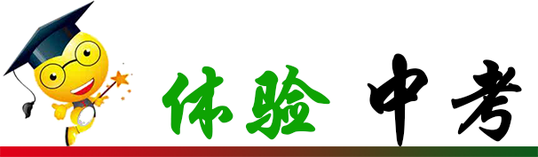
1．以下所给数据最接近实际情况的是
A．初二物理课本重约为 2.5N
B．光在空气中的传播速度约为 340m/s
C．正常成年人脉搏跳动一次的时间约为 0.1s
D．人的正常体温约为 40°C
2．下列物体的质量发生了变化的是（ ）
A．一块橡皮被用掉了一半 B．实心球从空中落到地面
C．一根直铁丝被弯成弧形 D．试管中固态的萘熔化成为液态
3．下列物体重力约为1N的是（ ）
A．一枚大头针 B．两个鸡蛋 C．一头奶牛 D．一个篮球
4．年幼的弟弟发现密封的面包被挤扁，总说面包变少了，哥哥却说面包没变。你认为哥哥所说的“没变”可能是指下列哪个物理量（ ）
A．体积 B．质量 C．密度 D．硬度
5．下列关于我们教室里一张单人课桌的估测，最接近实际的是（ ）
A．课桌质量约为50kg B．课桌高度约为0.8m
C．桌面面积约为4m² D．课桌抽屉容积约为1m³
6．不同材料组成的a、b、c三个实心物体，它们的体积与质量的关系如图，由图可知下列说法正确的是（ ）
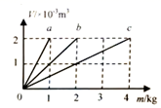
A．三者的密度关系
B．a的密度是b的两倍
C．若将b的质量减半，它的密度变为
D．若将c的体积增大到，它的密度不变
7．下列对质量和密度的认识，正确的是（ ）
A．物质的密度与质量成正比
B．体积相同的铁块和木块质量不同
C．物体的质量与物体的状态有关
D．用托盘天平可直接测出物体的密度
8．“新世界奇迹”北京大兴国际机场创造了多个世界之最，如图，其航站楼混凝土结构F₁层平面565m×437m不设缝，是世界最大的机场单块混凝土楼板。如果楼板为标准厚度10cm，这块楼板的质量最接近于（ ）
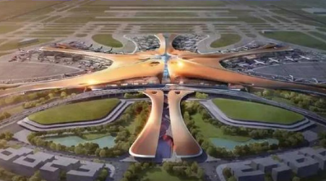
A．6×10⁵t B．6×10⁴t C．6×10³t D．6×10⁷t
9．如图所示是我国自行研制即将首飞的C919大型喷气客机，它的机身和机翼均采用了极轻的碳纤维材料．这种材料的优点是
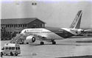
A．密度小 B．弹性小
C．体积小 D．硬度小
10．有四个容量均为200ml的瓶子，分别装满酱油、纯水、植物油和酒精，那么装的质量最多的是（ρ_{酱油}＞ρ_{纯水}＞ρ_{植物油}＞ρ_{酒精}）（ ）
A．纯水 B．酱油 C．酒精 D．植物油
11．甲、乙两种物体的质量和体积的关系图象如图所示，则甲、乙两物体的密度之比是
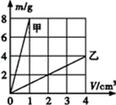
A．8：1 B．4：3
C．4：1 D．2：1
12．为了来昆明过冬的红嘴鸥不饿着，每年都要用鸥粮喂它们。以前的鸥粮投入水中后一部分由于海鸥不能及时吃到而迅速沉入水里，既浪费粮食又污染了水体。2017 年，一厂家对鸥粮进行了“膨化”处理，使其投入水中后能够漂在水面上较长时间，海鸥几 乎能吃完它。膨化后的鸥粮能够漂在水面上是因为它的
A．质量变大 B．体积变小 C．密度变大 D．密度变小
13．下列测量记录结果错误的是（ ）
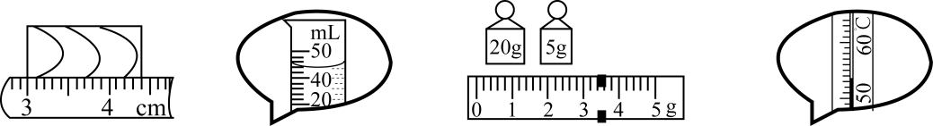
A．木块长度:1.4cm B．液体体积:44mL C．被测物体质量:28.4g D．温度计示数:53.5℃
14．如图所示，是我国自主研发的 C919 大型商用客机，下列说法正确的是
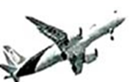
A．制造客机时采用密度大的材料，可以减轻其重量
B．客机在高空受到的大气压强比地面附近的大气压强大
C．客机利用电磁波进行导航，说明电磁波能在空气中传播
D．客机机翼表面制作成“上凸下平”形状是为了减小空气对飞机的阻
15．下列情况中，物质密度不变的是（ ）
A．把纸撕成碎片 B．冰熔化成水
C．氧气罐中的氧气用去一部分 D．把铁丝烧红
16．用调节好的天平测量石块质量，右盘中的砝码及游砝在标尺上的位置如图所示，石块质量为_______g。
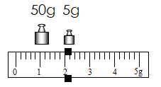
17．为了测量某种合金的密度，用天平测得合金的质量如图所示，则合金的质量为_______g；若合金的体积为5cm³，则它的密度为_______g/cm³
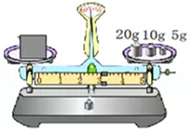
18．在太空中，把要合成的各种固态材料放进特制的太空炉，对材料加热使其内能_____大(选填“增大”或“减小”)而熔化，再降温使其变成新的固态材料，然后随着卫星或飞船返回地球这样加工的材料叫太空材料当一块加工好的太空材料从太空返回地球时，其质量_____(选填“变大”、“变小”或“不变”)
19．某种物质组成的物体的质量与它的_____之比叫做这种物质的密度。一个瓶子能装下2kg水，如果用它来装酒精（ρ_{酒精}＝0.8×10³kg/m³），最多能装_____kg；如果要装下2kg酒精，瓶子的容积至少为_____L。
20．装满1kg水的玻璃瓶，它的容积是_____m³，如果用它装满酒精，则所装酒精的质量是_____kg。（ρ_{酒精}＝0.8×10³kg/m³）
21．一个质量为60kg的宇航员从地球进入太空后，质量_____(选填“变大”、“变小”或“不变” )．如果人的密度和水的密度相等，那么宇航员的体积是_____m³．
22．用刻度尺测出实心合金块的边长为2.00cm,用天平测量合金块的质量,示数如图所示,合金块的质量为___g,算出合金块的密度ρ=____g/cm³,若将此合金块切去一半,则剩余部分的密度____(变大/变小/不变)
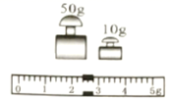
23．某医院急诊室的氧气瓶中，氧气的密度为5 kg/m ³，给急救病人供氧用去了氧气质量的一半，则瓶内剩余氧气的密度是 kg/m ³；病人需要冰块进行物理降温，取450g水凝固成冰后使用，其体积增大了 cm³．（ρ_{冰}=0.9×10³kg/m ³）
24．寒冷的冬天，裸露在室外的自来水管爆裂，其原因是水管中的水由液态变成固态时，______减小，______增大所导致的.
25．2018年2月，CR929飞机首件全尺寸（15m×6m）复合材料机身壁板工艺件试制成功，标志着未来复合材料的使用，将减轻飞机重量，说明该复合材料的密度较_____，如果采用传统材料﹣钢铁制作全尺寸（15m×6m）、厚度为5cm的平面壁板，则这样的壁板质量将达到_____t，壁板平面所承受的大气压力是_____N．
26．人工智能逐渐融入我们的生活。如图所示，某餐厅的送餐机器人的质量为40kg，它与地面的接触面积为0.01m²。
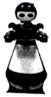
（1）求送餐机器人的重力；
（2）送餐机器人的外壳是由玻璃钢材料制作的。有一小块玻璃钢材料的质量为90g，体积为50cm³，求该材料的密度；
（3）若送餐机器人托着3kg的物体，求此时机器人对水平地面的压强。
27．西藏某采石场出产一种质地均匀、硬度高、抗风化的优质石料。达瓦同学将一小块石料加工成体积为60cm³的长方体，用天平测得该长方体石料的质量为168g。 （g=10N/kg）
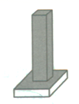
（1）求这种石料的密度是多少；
（2）用这种石料做纪念碑的碑体，碑体为高8m、横截面积为2.5m²的柱体，如图所示，求碑体对水平基座的压强。


1．B【解析】本题考查对质量是物体属性和密度是物质特性的理解，需要注意的是密度与物体的温度和状态有关。
密度是物质本身的一种特性，与物质的种类有关，与质量、体积大小、空间位置无关，故A错误，B正确；
某种物质单位体积的质量叫做这种物质的密度，其质量与体积的比值是一个常量，密度不随质量和体积而变化，故C错误；
空气也有密度，但空气密度的数值随着空气的状态、温度的变化而变化，故D错误．
故选B。
2．C【解析】A. 把一张纸揉成一团，形状发生了变化，但是质量不变，故A错误；B. 密封在矿泉水瓶里的冰变成了水，状态发生了变化，但是质量不变，故B错误；C. 物理课本从家里带到学校位置发生了变化，但是质量不变，故C正确；D. 使用一段时间后橡皮擦，体积变小，质量变小，故D错误。故选C.
3．A【解析】正常情况下砝码上标的质量是砝码的实际质量，砝码磨损后，自身质量变小．当测量同一物体时，需要增加砝码或移动游码，才能使天平重新平衡，此时所读数值大于物体实际质量．
故选A．
4．D【解析】∵V=L³ ，甲、乙两个正方体的边长之比是1：3，∴V_{甲} ：V_{乙} =1：27，甲、乙两正方体的密度之比：ρ_{甲}/ρ_{乙}= m_{甲}/m_{乙}×V_{乙}/V_{甲}=18/1，故选D。
5．C【解析】A. 一粒米质量小于天平的分度值，直接测是测不出来的，故A不正确；
B. 用天平测质量，是分辨不出杯子的质量与杯子加一粒米质量的差别的，故B不正确；
C. 依据分析，可以先测出100粒米的总质量，再通过计算求得一粒米的质量，故C正确；
D. 由于天平直接测不出来，反复测也测不出来，故D不正确．
故选C.
6．D【解析】A、人体的正常体温是37℃，人感觉舒适的温度低于人体的正常体温，人感觉舒适的室温是23℃左右，故A错误；
B、光在真空中的传播速度是3×10⁸m/s；在水中速度小于这个数值，故B错误；
C、10个1元硬币的总质量大约是50g，1个一元硬币的质量大约是5g，故C错误；
D、根据生活实际可知一节干电池的电压是1.5V，故D正确。
故选D。
7．D【解析】A每个月饼的质量约为150g，故A错误；
B教室总体积约为180m³，空气密度为1.3g/L，教室内空气质量约为234kg，故B错误；
C月球引力约为地球的1/6，但月饼质量不变，故C错误；
D 月饼切开前后总质量不会发生变化，故D正确．
8．D【解析】试题分析：该题考查学生密度知识的应用，考点是：密度是物质本身的一种属性，它不随物体的位置，状态，形状的改变而改变．
解：这支粗细均匀的蜡烛由于燃烧掉一半，它的体积和质量都会减少一半．
但是密度是物质本身的一种属性，不会改变；故选项ABC错误，D正确．
故选D．
9．B【解析】密度、比热容、沸点属于物质的属性，可以利用这些属性进行物质的分类和鉴别．热量指在热传递中物体内能改变的多少，不属于物质的属性．
故选B．
10．D【解析】因为铝的密度小，这样在体积相同的情况小，密度越小，质量就越小，所以火炬外壳使用到金属材料铝．
故选D．
11．C【解析】A、一个鸡蛋的质量在50g＝0.05kg左右，受到的重力为G＝mg＝0.05kg×10N/kg＝0.5N．故A不符合实际；B、中学生步行的速度在1.2m/s左右，正常步行1min＝60s通过的路程约为s＝vt＝1.2m/s×60s＝72m．故B不符合实际；C、中学生的体重在600N左右，一层楼的高度在3m左右，上一层楼的时间在15s左右，爬楼的功率约P＝ P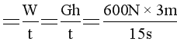＝120W．故C符合实际；D. 中学生的质量在50kg左右,密度在1.0×10³kg/m³左右,体积大约为V＝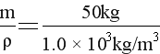 ＝0.05m³.故D不符合实际。故选C.
12．A【解析】用调好的天平测物体质量，测量过程中不能动平衡螺母。将物体和砝码分别放在左右盘中，发现指针向右偏，由于“左物右码”，说明所加砝码质量过大，应减小砝码。故选A。
13．C【解析】A. 密度是物质本身的一种特性，与质量、体积无关，故A错误
B. 由图象可知，在体积相同时(V=2×10⁻³m³),a物质的质量最小，c物质的质量最大,由公式ρ=可知a物质密度最小，c物质的密度最大，故B错误；
C. 当b物质的体积为V=2×10⁻³m³时，其质量为2kg，所以b物质的密度为ρ_{b}===1.0×10³kg/m³，故C正确；
D. 由图象可知，在体积相同时(V=2×10⁻³m³)，c物质的质量是a物质的质量的4倍，由公式ρ=可知，c物质密度是a物质密度的4倍，故D错误；
故选：C。
14．B【解析】从瓶内放出一半质量的气体，那么瓶内剩余气体的质量只是原来的一半；但由于是一只钢瓶内的气体，所以放出一半质量的气体后，剩余气体的体积仍是一只钢瓶的体积，体积并没有变化；根据ρ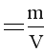可知，瓶内剩余气体的密度只有原来的一半，也就是ρ.故选B.
15．D【解析】m得＝相同体积的不同物质，质量越大，重力越大，重力越大时密度越大，密度为图中直线的斜率，由图可以看出体积相同时，甲的重力最小，丙的重力最大，所以其密度大小关系为，∴选D
16．A【解析】A、体温计的量程为35℃～42℃，一个标准大气压下沸水的温度100℃，故不可以用体温计测量沸水的温度，故A正确；
B、误差的产生与测量的工具、测量的人都有关系，故B错误；
C、选择测量仪器时，根据需要达到的准确程度，选择合适分度值的测量工具，并非越小的测量工具越好故C错误；
D、只有在调节托盘天平的横梁平衡时调节平衡螺母，在称量过程中不能再调节平衡螺母，故D错误。
故选：A。
17． 天平 力（的大小）
【解析】实验室需要的物体质量一般不是很大，但比较精细准确，要准确到克的下一位，根据要求托盘天平好用且符合要求；在实验室中测量力的工具是弹簧测力计，弹簧测力计是用来测量力的大小的．
故答案为：托盘天平；力．
18． 100 分子间有空隙 变大 1.05×10³ a
【解析】（1）①柱形容器中液体对容器底的压力等于液体的重力，则水对杯底的压力：
F=G=mg=0.1kg×10N/kg=1N，水对杯底的压强：p==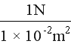==100Pa；②小明往杯中加入5g的盐充分搅拌后发现液面几乎不变，说明分子间有空隙；③小明往杯中加入5g的盐充分搅拌后发现液面几乎不变，即液体的体积不变，但液体总质量变大，所以液体的密度变大，
根据p=ρgh可知，此时水对杯底的压强变大；④根据ρ=可得，水的体积：
V_{水}==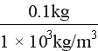=1×10^{﹣4}m³，忽略加盐过程中溶液体积变化，则盐水的体积：
V_{盐水}=V_{水}=1×10^{﹣4}m³，则盐水的密度：ρ_{盐水}=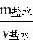=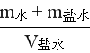=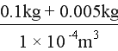=1.05×10³ kg/m³。
（2）根据图象可知，14分钟后水全部凝固成冰，该过程中质量不变，但冰的比热容比水的比热容小，由Q=cm△t可知，在放出相同热量的情况下，比热容越小，温度降低的越快，所以冰降温要快；由图可知，b段比水降温要慢些，a段比b段温度降低的要快些，所以正确的图线是a。
19． 5.3 1×10^{﹣9} 10
【解析】（1）53000kg=53000×10^{﹣3}t=53t；
（2）1nm=1×10^{﹣9}m；
（3）10立方分米=10L；
20．0.1 700 不变
【解析】[1]一张纸的厚度
[2]1m²纸的体积
V＝Sh＝1×10⁴cm²×0.01cm＝100cm³
由70g/m²可知，1m²纸的质量m＝70g，则这包纸的密度
[3]因密度是物质的一种特性，与质量、体积无关，所以，将其中一张打印纸剪去一半，则剩下半张纸的面密度将不变。
21．4.6kg
【解析】油的质量：
答案：4.6kg
22．140.32
【解析】标尺上的分度值为0.2g，金属块的质量m=100g+20g+20g+0.32g=140.32g
23．小 等于 镜面 汽化 水凝固成冰后体积变大，把水管胀裂了 用防寒的材料把裸露的水管包起来，使水管的温度不低于0℃，水就不能结冰了
【解析】(1)根据G＝mg＝ρVg，在体积一定时，密度越小，外壳的重力越小，故空调扇为了轻便好移动，外壳通常用密度较小的材料制成；为了使制冷效果好，水盒中放置的是冰水混合物，在标准大气压下其温度等于0℃。
(2)汽车表面非常光滑，平行光线入射到平而光滑的反射面上，反射光线还是平行射出，这种反射是镜面反射，所以洗过的汽车表面在阳光下非常耀眼，这是因为汽车表面发生镜面反射造成的。水汽化吸热有致冷作用，洗车店内很凉爽与室内的水汽化吸热有关。
(3)合理解释：水凝固变成冰，根据质量是物体的一种属性，冰的质量等于水的质量，但因水的密度大于冰的密度，根据密度公式知 ，水结成冰后体积变大，把水管胀裂了。
做法及依据：用防寒的材料把裸露的水管包起来，使水管的温度不低于0℃，水就不能结冰了。
24．斜上方 低于 高于 小 大 甲 62.5
【解析】(1)小汽车前面的挡风玻璃相当于平面镜，平面镜成像的特点是像与物关于镜面对称，如果竖直安装，成的虚像会在正前方，干扰司机观察路况，倾斜安装可以使像成在斜上方，不干扰司机观察路况。
(2)防冻液中掺入了很多的其他的杂质，凝固点降低，沸点升高，所以与水相比，防冻剂不易冰冻也不易开锅，这是因为防冻剂的凝固点比水的凝固点低，沸点比水的沸点高。
(3)为了减轻车重，轿车的某些钢铁零件采用密度小、硬度大的碳纤维复合材料替代。
(4)分析图像不难看出，甲车的刹车性能好，因为相同的速度，甲的刹车距离小。
通过对四组数据的分析可知速度越大制动距离越大，即制动距离一定与速度有关，但明显不是正比关系；所以可以想到可能与速度的平方成正比，通过计算可知制动距离的确与速度的平方成正比，可得
解得：100km/h的制动距离s=62.5m。
25．1.8×10⁵N
【解析】由图示可知，该桥限载标准为m＝18t＝1.8×10⁴kg．则通过这座桥的总重，最大为G＝mg＝ 1.8×10⁴kg×10N/kg＝1.8×10⁵N．
26．（1）500cm³；（2）525g．
【解析】(1)水的质量：m_{水}＝520g-20g＝500g,
V_{容}＝V_{水}＝＝500
（2） m_{醋}＝1.05g/cm³x500cm³＝525g
1．A【解析】A. 物理课本质量约为250g，则重力约为2.5N；
B. 声音在空气中传播速度约为340m/s，光在空气中传播速度约为3.010⁸m/s；
C. 正常成年人脉搏跳动一次的时间约为1s
D. 人的正常体温约为37℃；
2．A【解析】A．一块橡皮被用掉了一半，物体所含物质的减少，橡皮的质量会减少，故A符合题意；
B．实心球从空中落到地面，位置改变，物体所含物质的多少不变，质量不变，故B不符合题意；
C．一根直铁丝被弯成弧形，形状发生变化，物体所含物质的多少不变，质量不变，故C不符合题意；
D．试管中固态的萘熔化成为液态，状态发生变化，物体所含物质的多少不变，质量不变，故D不符合题意．
3．B【解析】A、一枚大头针的质量约80mg，其重力约8×10^{﹣4}N；B、2个鸡蛋的质量为100g，故其重力G＝mg＝0.1kg＝1N； C、成年人的重力约600N左右一头牛的重力远大于人的重力，所以C不符合题意；D、一个篮球的质量约600g，其重力约6N；故D错误；
4．B【解析】根据题意知道面包被挤扁，形状发生变化，是体积变小、密度和硬度都变大了；哥哥所说面包没变，是面包的质量没变，即所含物质的多少没有变化，故选B。
5．B【解析】A．课桌质量约为5kg，与50kg相差较大，故A错误；
B．中学生的身高在160cm左右，课桌的高度大约是中学生身高的一半，在80cm=0.8m左右，故B符合实际；
C．学生课桌的边长在60cm=0.6m左右，面积在（0.6m）² =0.036m² 左右，故C不符合实际；
D．书箱的长、宽、高分别在0.5m、0.4m、0.2m左右，其容积在0.5m×0.4m×0.2m=0.04m³左右，故D不符合实际。
故选B。
6．D【解析】AB．由图象可知，当
时，，，则a、b、c的密度分别为，，
所以三者的密度关系
a物质的密度是b物质密度的，故AB错误；
CD．因为密度是物质本身的一种特性，其大小与质量、体积大小无关，所以将b的质量减半，b的密度不变，还是；将c的体积增大到，它的密度不变，还是，故C错误、D正确。
故选D。
7．B【解析】A．物质的密度是物质的一种属性，同种物质的质量与其体积成正比，故A错误；
B．铁的密度与木的密度不同，据，休积相同的铁块和木块的质量不同，故B正确；
C．物体的质量与物体所含物质的多少有关，物体状态改变，但其组成物质的多少不变，则质量也不变，故C错误；
D．用托盘天平直接测量出手是物体的质量，故D错误。
故选D。
8．B【解析】如果楼板为标准厚度10cm，则混凝土结构的体积为
混凝土的密度约为2.4×10³kg/m³，则，由可得这块楼板的质量最接近于
故ACD错误，B正确。
故选B。
9．A【解析】我国自行研制即将首飞的C919大型喷气客机，它的机身和机翼均采用了极轻的碳纤维材料．“极轻”表示体积一定时，材料的质量非常小，也就是密度很小．所以这种材料的优点是密度小．
故选A．
10．B【解析】由ρ=m/V得：m=ρV，又因为分别装满，体积都等于瓶子的容积，故V相同，已知ρ_{酱油}＞ρ_{纯水}＞ρ_{植物油}＞ρ_{酒精}，所以密度小的质量小，可知酒精的质量最少，故C正确；故应选C．
11．A【解析】根据图像可知1cm³的甲物质的质量为8g，4cm³的乙物质的质量为4g，所以甲、乙两种物质的密度分别为：
所以甲、乙两物体的密度之比为：
故A选项符合题意，BCD选项不符合题意．
12．D【解析】由题意知，厂家对鸥粮进行了“膨化”处理，即质量不变时，体积变大了，由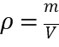知，密度会变小，当鸥粮的密度小于水的密度时，漂浮在水面上，不再沉底。
故选D。
13．A【解析】仔细看图可以知道：
A、刻度尺上1cm之间有10个小格，所以一个小格代表的长度是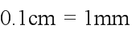，即此刻度尺的分度值为1mm；物体左侧与3.0cm对齐，右侧与4.4cm对齐，估读为4.40cm，所以物体的长度为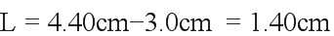。此选项错误；
B、在量筒上，10cm³之间有5个小格，一个小格代表2cm³，即量筒的分度值为2cm³，液面最凹处与44cm³相平，所以液体的体积为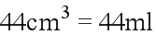。此选项正确；
C、在天平的标尺上，1g之间有5个小格，一个小格代表的质量是0.2g，即天平的分度值为0.2g；被测物体的质量为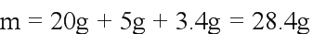。此选项正确；
D、温度计上10℃之间有10个小格，所以一个小格代表的温度是1℃，即此温度计的分度值为1℃；“60”在“50”的上方，液柱最高处在两者之间，所以显示的温度高于0℃，为53.5℃．此选项正确。
故选：A。
14．C【解析】A. 根据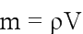可知，制造客机时采用密度小的材料，可以减轻其重量，故A错误；
B. 大气压随高度的增大而减小，所以客机在高空受到的大气压强比地面附近的大气压强小，故B错误；
C. 电磁波能在真空中传播，也能在空气中传播，故客机利用电磁波航，说明电磁波能在空气中传播是正确的，故C正确；
D. 客机机翼表面制作成“上凸下平”形状是利用了流速大压强小的规律从而产生升力，故D错误；
故选C。
15．A【解析】密度是物质的一种特性，对于确定的某种物质，它的密度不随质量、体积的改变而改变．同种物质，状态不同，密度不同．一定质量的物质，体积随温度的变化而变化，所以密度相应改变．把纸撕成碎片，是形状变化，物质种类和状态没变，所以密度不变，故A符合题意；冰熔化为水后，状态变化了，水的密度大于冰的密度，故B不符合题意；氧气罐内氧气用去一部分后，体积不变，质量减小，密度会减小，故C不符合题意；铁丝烧红后，质量不变，体积变大（热膨胀），密度变小，故D不符合题意，故选A．
点睛：本题考查的是密度概念，解题的关键是知道密度是物质的特性及影响密度的因素有哪些，例如：同种物质、同种状态，密度相同等．
16．57
【解析】由图可知，标尺的分度值为0.2g，石块的质量
m=50g+5g+2g=57g
17． 38 7.6
【解析】合金块的质量为m=20g+10g+5g+3g=38g；
已知合金块的体积V=5cm³，根据密度公式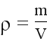可得，
它的密度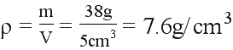。
18．增大 不变
【解析】物体吸热，内能增加，故对材料加热，其内能增大温度升高，达到熔点而熔化．质量是物质的属性，当一块加工好的太空材料从太空返回地球时，其质量不变．
19．体积 1.6 2.5
【解析】[1]某种物质组成的物体的质量与它的体积的比值叫做这种物质的密度。
[2]已知瓶中可装水的质量为：m_{水}＝2kg，由公式可知，瓶子的容积为
故瓶中可装酒精的质量为
m_{酒精}＝ρ_{酒精}V_{瓶}＝0.8×10³kg/m³×2×10^{﹣3}m³＝1.6kg
[3]已知瓶中需装酒精的质量为，由公式可知，瓶子的容积至少为
20．1×10⁻³ 0.8
【解析】[1]装满1kg水的玻璃瓶，它的容积是
[2]如果用它装满酒精，则所装酒精的质量是
21．不变 0.06
【解析】第一空．宇航员的质量不随空间位置的变化而变化，所以宇航员从地球进入太空后质量不变；
第二空．如果人的密度和水的密度相等，为1.0×10³kg/m³，
根据密度公式ρ＝得到宇航员的体积：
V＝＝＝0.06m³．
22．62.4 7.8 不变
【解析】砝码质量为50g、10g，游码分度值为0.2g，其示数为2.4g，所以合金块的质量为：m=50g+10g+2.4g=62.4g；合金块的边长为2.00cm，其体积为V=（2.00cm）³=8cm³，所以合金块的密度为：；密度是物质本身的一种属性，所以将此合金块切去一半,则剩余部分的密度是不变的．
23．2.5 ； 50
【解析】氧气瓶中，氧气的密度为5 kg/m³，给急救病人供氧用去了氧气质量的一半，但剩余氧气仍要占满氧气瓶，氧气的体积不变，则瓶内剩余氧气的密度是原密度的一半，为2.5kg/m³；
450g水的体积：V_{水}=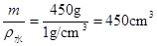，
ρ_{冰}=0.9×10³kg/m ³=0.9g/cm³，
450g冰的体积：V_{冰}=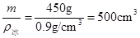，
450g水凝固成冰后使用，其体积增大：△V= V_{冰}- V_{水}=500cm³-450cm³=50cm³．
24．密度 体积
【解析】冬季，自来水管中的水结冰时质量不变，但是体积增大了，由公式：
可知：密度减小．
25．小35.19.09×10⁶
【解析】未来复合材料的使用，将减轻飞机重量，即相同体积质量减小，说明该复合材料的密度较小；
由可得，壁板质量：
；
由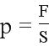可得壁板平面所承受的大气压力：
。
26．（1）400N；（2）1.8g/cm³；（3）4.3×10⁴Pa
【解析】（1）．送餐机器人的重力：
G=mg=40kg×10N/kg=400N；
（2）．该材料的密度：
=1.8g/cm³；
（3）．送餐机器人托着3kg的物体，总质量：
m_{总}=3kg+40kg=43kg，
总重力：
G_{总}=m_{总}g=43kg×10N/kg=430N，
此时机器人对水平地面的压力：
F=G_{总}=430N，
此时机器人对水平地面的压强：
p==4.3×10⁴Pa。
答：（1）．送餐机器人的重力为400N；
（2）．该材料的密度为1.8g/cm³；
（3）．此时机器人对水平地面的压强为
4.3×10⁴Pa。
27．（1）2.8×10³kg/m³；（2）2.24×10⁵Pa
【解析】（1）这种石料的密度；
（2）碑体的质量：m=ρV=ρSh=2.8×10³kg/m³×2.5m²×8m=5.6×10⁴kg，
碑体对基座的压力：F=G=5.6×10⁴kg×10N/kg=5.6×10⁵N，
碑体对基座的压强：。
答：（1）这种石料的密度是2.8×10³kg/m³；
（2）碑体对基座的压强是2.24×10⁵Pa。

